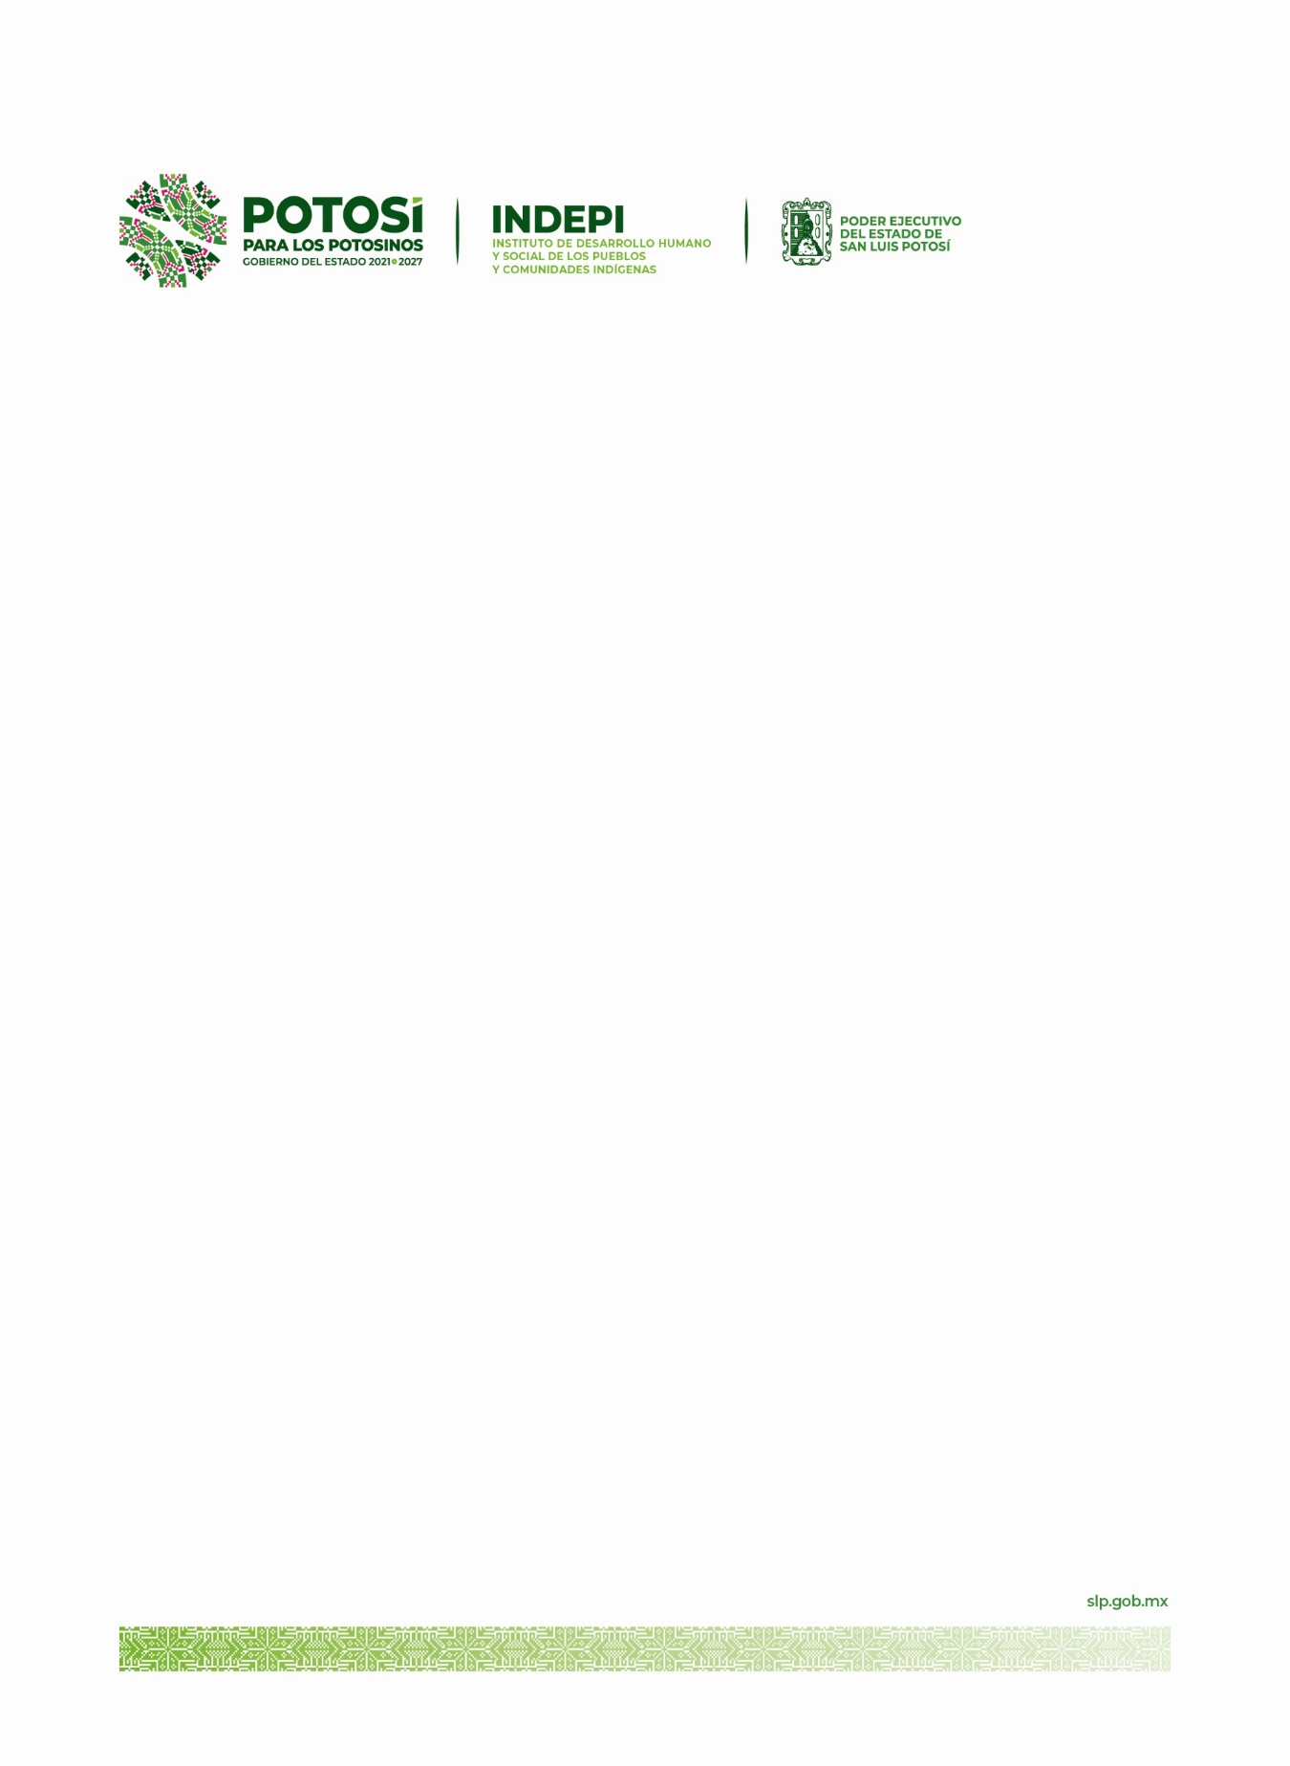

Fraccion XX-B
CON FUNDAMENTO EN LOS ARTICULOS 25 DE LA LEY PARA EL INSTITUTO DE DESARROLLO HUMANO Y SOCIAL DE LOS PUEBLOS Y COMUNIDADES INDIGENAS DEL ESTADO DE SAN LUIS POTOSI Y 26 DEL REGLAMENTO INTERIOR, CORRESPONDE A ESTA SUBDIRECCION LAS SIGUIENTES FUNCIONES: IMPULSAR EL ENFOQUE INTERCULTURAL, COORDINAR ACCIONES DE PREVENCION DE ADICCIONES, COORDINAR ACTIVIDADES DE COMERCIALIZACION DE PRODUCTORES ARTESANALES, SEGUIMIENTO DE PROCESOS OPERATIVOS, COORDINAR PROCESOS DE TRABAJO INTERNOS LAS CUALES CONCATENADAS CON LOS ESTABLECIDOS EN EL POA, ASI COMO LOS COMPONENTES DEL INSTITUTO, NO SE ADVIERTE LA OBLIGACION LEGAL DE IMPLEMENTAR PROGRAMAS SOCIALES CON LOS CRITERIOS ESTABLECIDOS EN LA FRACCION EN COMENTO.

